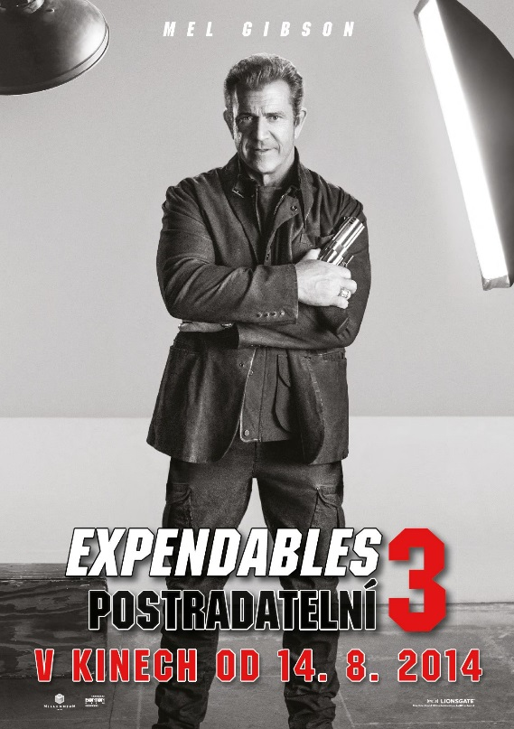
Conrad Stonebanks (Mel Gibson)
Jeden ze zakladatelů Expendables a bývalý člen australských speciálních jednotek. Zradil Barneyho Rosse ( Sylvestr Stallone ) a musel nést následky... A pak se stal ilegálním překupníkem zbraní.

Zvláštní znamení: Conrad ve skutečnosti není mrtvý, i když Barney Ross si myslí něco jiného.

Oblíbené koníčky: Sběratelství uměleckých děl. Filantropie.

Oblíbené neřesti: Masové vraždění. Mizantropie.

Osobní hláška: „Možná, že po smrti existuje nějaký život... možná.“

